Answering Location-Aware Graph Reachability 总结
一、应用背景
本文主要解决空间地理社交图上的查询（即，给定一个顶点，给定一个图中的目标范围，查询回答该点是否与目标范围内的点有路径。）
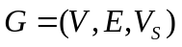应用：社交网络上会记录你带有坐标定位的朋友圈信息，你可以利用这个信息来做相关查询，例如：（你来纽约旅游，你可查询，你的朋友们都在纽约去过哪些餐厅。）
GeoSocial Graph: 有向图，三元组：
V:顶点集合，E：边集合，V_{S}：空间顶点集合（v.spaital属性存在）
二、解决思路
1. 前人的方法
Uses a spatial index [1] , [2] to locate all spatial vertices VR that lie within the spatial range R.And then uses a reachability index [3], [4] to find out whether v can reach any vertex in VR.
[1] The R*-Tree:An Efficient and Robust Access Method for Points and Rectangles.
[2] The Design and Analysis of Spatial Data Structures
[3] FELINE
[4] PLL

- 作者的方法
①将GeoSocial Graph的空间顶点分成若干个网格单元。
②数据结构：
将空间地理社交图上的顶点分成三类：
B-Vertex: 布尔值存储该顶点是否能到达空间顶点。
R-Vertex: 存储该顶点所有能到达的空间点所组成的最小矩形。（用左上角的点和右下角的点表示这个矩形的信息）
G-Vertex: 存储该顶点所能到达的空间顶点的网格信息。
③给定查询RangeReach(v,R)
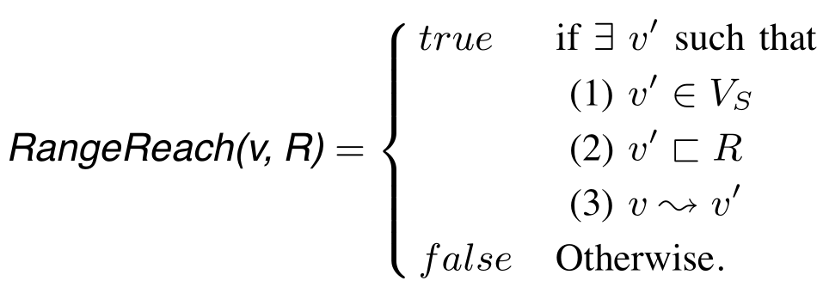

④给定约束条件参数：
MAX_RMBR: R类顶点所能到达空间顶点围成的矩形面积站总网格面积的最大值。如果超过这个值 R类顶点将降级为B类顶点
例：(MAX_RMBR = 0.8A )
MAX_REACH_GRIDS: G类顶点所能到达空间顶点的个数的最大值。
如果超过这个值，G类顶点将降级为R类顶点。
例：(MAX_REACH_GRIDS = 3)

⑤初始化和维护：
要确定一个顶点的类型，必须先确定该顶点邻居的类型。
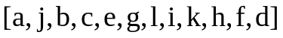因此，作者按顶点照拓扑排序的逆序依次根据上述约束，初始化每个顶点。
例：（拓扑排序为： ） 则先初始化的顶点应该是d,f,h依次从后往前处理。
